« Tour de France »,
de Rashid Djaïdani
- JE DÉCOUVRE UN PEINTRE FRANÇAIS
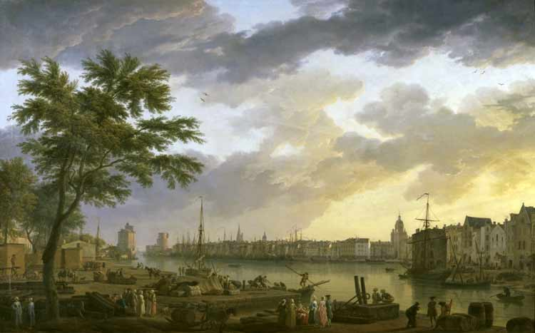

- Fais des recherches pour découvrir l’auteur de ce tableau du XVIIIe siècle, Joseph Vernet. Trouve les réponses aux questions :
- Qui est-ce ? Écris trois phrases pour décrire sa vie.
…………………………………………………………………………………………………………………………………………………………………………………………………………………………………………………………………………………………………………………………………………………………………………………………………………………………………………

- Que lui a demandé Louis XV ?
……………………………………………………………………………………………………………………………………………………………………………………………………………………

- Pourquoi ?
……………………………………………………………………………………………………………………………………………………………………………………………………………………

- Sur une carte de France, repère les ports qu’il a peints.
……………………………………………………………………………………………………………………………………………………………………………………………………………………

- JE COMPRENDS UNE BANDE-ANNONCE
- Regarde la bande-annonce pour découvrir les personnages principaux. Qu’est-ce qu’ils font ? Choisis dans la liste : professeur / producteur / médecin / peintre / facteur / rappeur.

Far’Hook | Serge | Bilal
…………………………… | …………………………… | ……………………………

- Regarde la bande-annonce une nouvelle fois. Entoure le synopsis qui correspond le mieux au film et justifie ton choix à ton voisin.

1 | Jeune rappeur, Far’Hook, 20 ans, est obligé de quitter Paris pour quelque temps. Alors, il accepte la proposition de son producteur, Bilal : le remplacer auprès de son père Serge, et l’accompagner dans son tour des ports de France sur les traces du peintre Joseph Vernet. Très différents, Far’Hook et Serge vont commencer ce tour de France, qui leur permettra de mieux se comprendre.
2 | Far’Hook veut arrêter le rap, alors il quitte Paris pour devenir chauffeur de taxi. Son premier client s’appelle Serge. Far’Hook va l’accompagner dans son tour des ports de France sur les traces du peintre Joseph Vernet. Far’Hook et Serge commencent ce voyage mais le choc des cultures et des générations est trop fort : ils sont incompatibles.

- JE PROPOSE UN TOUR DU DANEMARK
- Dans le film, Far’Hook et Serge font le tour des ports de France. Ecris à ton correspondant français pour lui proposer un « tour des ports du Danemark ». Tu vas lui présenter ton pays en décrivant les ports et en expliquant pourquoi il doit y aller (ex : Dokk1 à Aarhus, Nyhavn à Copenhague, etc.)

